Infoblatt: Was sind Absatzformate?

Ein Absatzformat bestimmt das Aussehen eines Absatzes, zum Beispiel den Abstand der Zeilen. Ein Absatz besteht aus einer oder mehreren Zeilen Text. Ein „Enter“ schließt den Absatz ab.

Absätze können linksbündig,
zentriert,
rechtsbündig
oder im Blocksatz ausgerichtet werden.

Einen Absatz anders ausrichten
Einen Absatz anders auszurichten funktioniert so:

- Platzieren Sie den Cursor (den Strich, der die aktuelle Position anzeigt) im Absatz. Das funktioniert
  - entweder mit der Maus (direkt in den Absatz klicken)
  - oder mit den Cursor-Tasten auf der Tastatur (so lange drücken, bis der Cursor im Absatz steht).

- Klicken Sie jetzt mit der Maus auf das gewünschte Absatzformat in der Menüleiste:

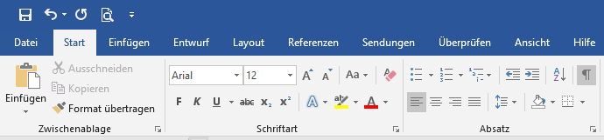

Was bedeuten die Absatzformate?

Bei der Textausrichtung "Linksbündig" wird der Text am linken Seitenrand ausgerichtet.
Das bedeutet, dass am linken Seitenrand eine gerade Linie des Textes ist und der rechte Textrand ungerade ist. Alle Zeilen beginnen am linken Rand.
Dieses Format wird meistens für einfache Texte oder für Briefe verwendet. Für viele ist das leichter lesbar.
Die Absätze hier sind linksbündig.

Bei der Textausrichtung "Rechtsbündig" ist es genau anders herum – der Text ist am rechten Seitenrand ausgerichtet und „franst“ nach links aus. In Briefen steht meist die Zeile mit dem Datum rechts.

Die Textausrichtung "Zentriert" bedeutet, dass sich der Text an der Zeilenmitte ausrichtet. Links und rechts ist jeweils gleich viel Abstand zum Seitenrand.
Zentriert eignet sich hervorragend für Überschriften!
Für Gedichte wird dieses Format auch oft gewählt.
Am besten schaut „zentriert“ aus, wenn die Zeile nicht zu lange ist.

Mit der Textausrichtung "Blocksatz" haben Sie auf beiden Seitenrändern einen geraden Rand. Das sehen Sie meistens in Büchern oder Zeitschriften.
Der Blocksatz eignet sich dann gut, wenn Sie viele Wörter in einer Zeile haben. Sonst wird die Zeile recht auseinandergedehnt.

